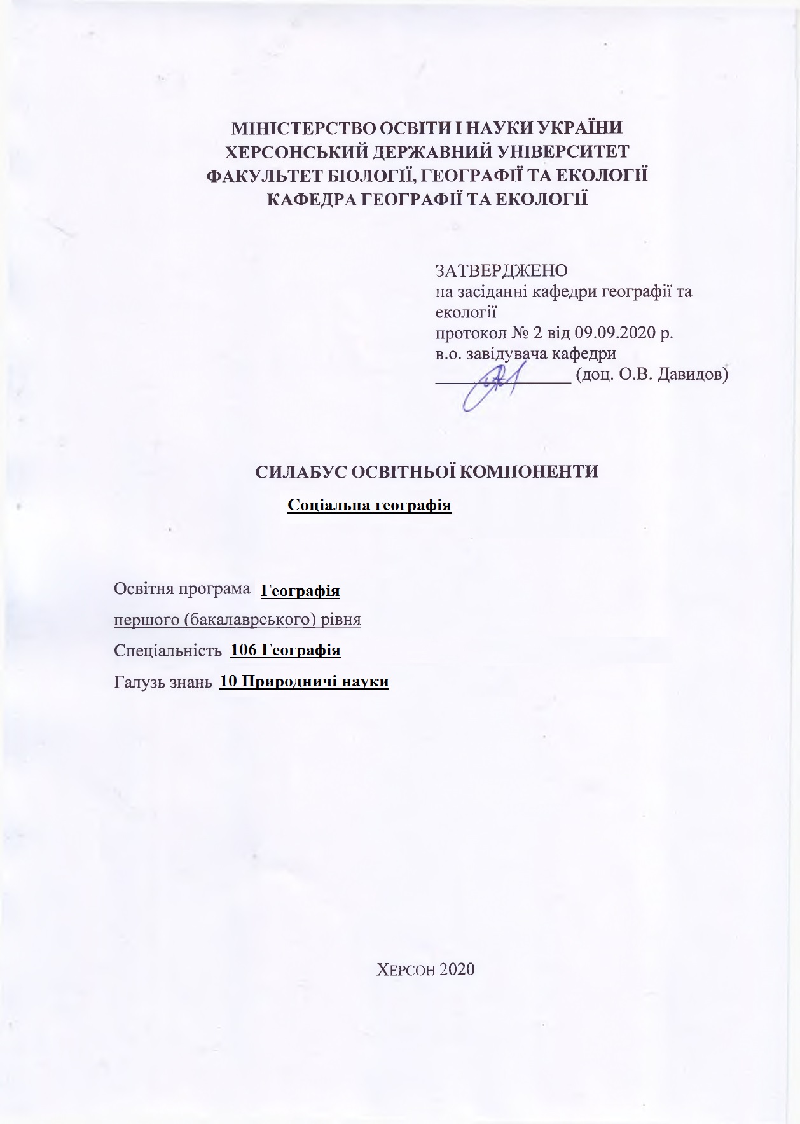
- Опис курсу
Назва освітньої компоненти | Соціальна географія (СГ)
Тип курсу | Обов’язкова компонента
Рівень вищої освіти | Перший (бакалаврський) рівень освіти
Кількість кредитів/годин | 3 кредити / 90 годин
Семестр | V семестр
Викладач | Микола Гоманюк (Mykola Homanyuk), кандидат соціологічних наук, доцент  https://orcid.org/0000-0002-4386-4103
Посилання на сайт | http://ksuonline.kspu.edu/course/view.php?id=1175
Контактний телефон, мессенджер | +38 (0552) 223527
Email викладача: | gomanuk@gmail.com
Графік консультацій | П’ятниця, 16:00-17:00, ауд. 628 або за призначеним часом
Методи викладання | Лекційні заняття, практичні заняття, індивідуальні завдання
Форма контролю | Диференційований залік

- Анотація дисципліни: дисципліна включає теми, пов’язані з просторовими аспектами соціального життя. Вивчення тем курсу і застосування методів географічних та соціологічних досліджень дозволяє провидити просторову діагностику проблем соціального характеру.

- Мета та завдання дисципліни:

Мета дисципліни: Мета навчальної дисципліни формування професійних компетенцій студентів – майбутніх географів і вчителів географії на основі набутих методологічних, методичних і географічних знань.
Завдання навчальної дисципліни:
- оволодіння системою знань з основних розділів соціальної географії: цільовий і змістовий компоненти, діяльнісний компонент (методи, форми організації), результативність навчання;
- засвоєння розвиваючого і виховного потенціалу змісту соціальної географії у загальноосвітньому навчальному закладі.
- формування вміння застосовувати новітні географічні знання під час викладання географії; проводити соціально-географічні та соціологічні дослідження;
- формування цілісного уявлення про територіальну організацію соціального життя суспільства, соціуму, його закономірності і тенденції в регіональному вимірі;
- вміння проводити конкретні соціально-географічні дослідження.

- Програмні компетентності та результати навчання

Після успішного завершення дисципліни здобувач формуватиме наступні програмні компетентності та результати навчання:
Інтегральна компетентність – бакалавр здатний розв’язувати спеціалізовані задачі та прикладні проблеми у галузі соціальної географії або у процесі навчання, що передбачає застосування теорій і методів соціальної географії, вміння проводити проведення соціально-географічні дослідження, що мають відношення до актуальних соціальних проблем.
Загальні компетентності:
ЗК1. Здатність виявляти, ставити та вирішувати проблеми за допомогою обґрунтованих рішень
ЗК4. Здатність проводити дослідження та презентувати результати діяльності.
Спеціальні предметні компетентності:
ФК 6. Здатність до планування, організації та проведення досліджень, узагальнень матеріалів польових та лабораторних спостережень, звітування про їхні результати.
ФК 7. Здатність доцільно і критично використовувати географічні поняття, концепції, парадигми, теорії, ідеї, принципи для пояснення явищ і процесів на різних просторових рівнях (глобальному, регіональному, державному, локальному).
ФК 8. Здатність самостійно досліджувати, аналізувати просторово-часові параметри організації природи, населення та господарство і взаємозв’язків між ними (відповідно до спеціалізації).

Програмні результати навчання:

Загальні компетентності:
ПРН1. Збирати, обробляти та аналізувати інформацію в галузях предметної області географічних наук
ПРН5. Демонструвати уміння проводити польові та лабораторні дослідження
ПРН10. Аналізувати склад і будову природно- та суспільно-географічних об’єктів і систем (відповідно до спеціалізації) на різних просторово-часових рівнях.
ПРН12. Знати і застосовувати теорії, парадигми, концепції та принципи в галузях предметної області географії відповідно до спеціалізації.

- Структура курсу
Кількість кредитів/годин | Лекції (год.) | Практичні заняття (год.) | Самостійна робота (год.)
3 кредитів / 90 годин | 18 | 16 | 56

- Технічне й програмне забезпечення/обладнання
Навчальна аудиторія – ауд. 620
Програмне забезпечення:
https://uk.piliapp.com/random/number/
https://oca.com.ua/index.php?t=101

- Політика курсу
Для успішного складання підсумкового контролю з дисципліни вимагається 100% відвідування очне або дистанційне відвідування всіх лекційних занять. Пропуск понад 25% занять без поважної причини буде оцінений як FX.
Високо цінується академічна доброчесність. До всіх студентів освітньої програми відбувається абсолютно рівне ставлення. Навіть окремий випадок порушення академічної доброчесності є серйозним проступком, який може призвести до несправедливого перерозподілу оцінок і, як наслідок, загального рейтингу студентів. Мінімальне покарання для студентів, яких спіймали на обмані чи плагіаті під час тесту чи підсумкового контролю, буде нульовим для цього завдання з послідовним зниженням підсумкової оцінки дисципліни принаймні на одну літеру. Будь ласка, поставтесь до цього питання серйозно та відповідально.

- Схема курсу
Модуль 1. Теоретичні засади соціальної географії
Тема 1. Об’єкт та предмет соціальної географії
1.1. Впровадження в проблематику соціальної географії
1.2. Просторові властивості суспільств
1.3. Соціальне конструювання простору
1.4. Об’єкт та предмет соціальної географії
1.5. Формування соціальної географії в світі

Тема 2. Методологія та методи дослідження в соціальній географії
2.1. Методологія соціально-географічного дослідження
2.2. Методи соціально-географічного досліджень
2.3. Методологія кількісних соціально-географічного опитувань
2.4. Підготовка польових документів в соціологічному дослідженні
2.5. Шкалювання в соціальних дослідженнях

Тема 3. Організація конкретного соціально-географічного дослідження
3.1. Якісна та кількісна методології
3.2. Вибірка і її різновиди
3.3. Формування квотної та випадкової вибірок
3.4. Фокус-групи та глибинні інтерв’ю

Модуль 2. Географія окремих проявів соціальності
Тема 4. Перцепційна географія
4.1. Сприйняття простору
4.2. Соціальна дистанційованість
4.3. Регіональна ідентичність
4.4. Географія перцептивних регіонів

Тема 5. Гендерна географія
5.1. Поняття гендер
5.2. Просторові аспекти гендеру
5.3. Географія гендерних проблем
5.4. Гендерна географія України і світу

Тема 6. Сакральна географія
6.1. Сакральний простір
6.2. Світові та національні релігії
6.3. Географія релігій
6.4. Географія релігійного туризму

Тема 7. Політична та електоральна географія
7.1. Географія і політика
7.2. Географія виборів
7.3. Реліктові і фантомні кордони
7.4. Політична географія України

Тема 8. Етногеографія
8.1. Методологічні підходи до визначення етнічних груп
8.2. Етнос і нація, національна держава
8.3. Титульна нація і корінні народи,
8.4. Географія міжетнічних конфліктів

Тема 9. Географія мовних груп
9.1. Визначення мови і діалекту.
9.2. Спорідненість мов. Мовні сім’і і групи
9.3. Географія мов
9.4. Територіальний варіант мови

9. Система оцінювання та вимоги: форма (метод) контрольного заходу та вимоги до оцінювання програмних результатів навчання

Модуль 1. Назва та максимальна кількість балів за цей модуль
Форма (метод) контрольного заходу, критерії оцінювання та бали
Практичні роботи – 15 балів (по 5 балів за 3 роботи)
Творча робота (підготовка програми та інструментарію соціального дослідження) – 15 балів
Модуль 2. Назва та максимальна кількість балів за цей модуль
Форма (метод) контрольного заходу, критерії оцінювання та бали
Лабораторні роботи – 30 балів (по 5 балів за 6 роботи)
Підсумкове опитування за дисципліну – 30 балів
Всі лабораторні роботи мають бути виконані в Робочому зошиті з СГ.
Студенти можуть отримати до 10% бонусних балів за виконання індивідуальних завдань, підготовці презентації англомовної статті з СГ, участь у конкурсах наукових робіт, предметних олімпіадах, конкурсах, неформальній та інформальній освіті та урбаністичних проектах.

10. Список рекомендованих джерел (наскрізна нумерація)

Основні
- Олійник Я.Б., Степаненко А.В. Вступ до соціальної географії. – К.: Знання, 2000. – 204 с.
- Гоманюк М.А. Соціальна географія: Робочий зошит. Методичні рекомендації до практичних та семінарських занять для студентів спеціальності 6.040104 Географія*, 106 Географія, 103 Науки про землю, 014 Середня освіта (Географія) денної та заочної форм навчання / М. А. Гоманюк. – Херсон: ФОП Вишемирський В. С., 2018. – 28 с. (ISBN 978-617-7573-03-5)
- Гоманюк М.А. Інтерв’юер у масовому опитуванні. Кишеньковий навчально-методичний посібник. – Херсон: Гілея, 2013. – 86 с.
- Голиков А.П., Олійник Я.Б., Степаненко А.В. Вступ до економічної і соціальної географії. – К.: Наукова думка, 1997. – 234 с.
- Панина Н. В. Технологія соціологічного дослідження: Курс лекцій. Режим доступу: http://geokyiv.org/pdf/Gender&Geography.pdf

Додаткові
- Филиппов А.Ф. Социология пространства. – СПб.: Владимир Даль, 2008. – 284 с.
- Гендер для медій. Підручник із гендерної теорії для журналістики та інших соціогуманітарних питань / За ред. Маєрчик М., Плахотник О., Ярманової Г. – К.: Критика, 2013. – 218 с.
- Олійник Я.Б., Степаненко А.В. Онтологічний статус соціальної географії/ / Економічна і соціальна географія. – К.: Вища школа, 1999. – 236 с.
- Шаблій О.І. Соціально-економічна географія України. – Львів: Кальварія, 2000. – 220 с.
- Топчієв О.Г. Основи суспільної географії. Навчальний посібник. – Одеса: Астропринт, 2001. – 560 с.

Інтернет-ресурси
Державна служба статистики України URL:
http://www.ukrstat.gov.ua/

Кундера М. «Трагедія Центральної Європи». URL: http://www.ji.lviv.ua/n6texts/kundera.htm
Журнал National Geographic. URL: http://ngm.nationalgeographic.com/
Інститут демографії ВШЕ. URL: http://demoscope.ru/weekly/2013/0563/reprod01.php
Пост-наука. URL:
http://postnauka.ru/faq/44150
http://pidruchniki.com/10560412/sotsiologiya/postup_sakralnoyi_geografiyi_xxi
http://postnauka.ru/video/12898
http://postnauka.ru/video/12898
http://postnauka.ru/faq/30616
https://www.youtube.com/watch?v=yaroP3YaWco

